**As was:**

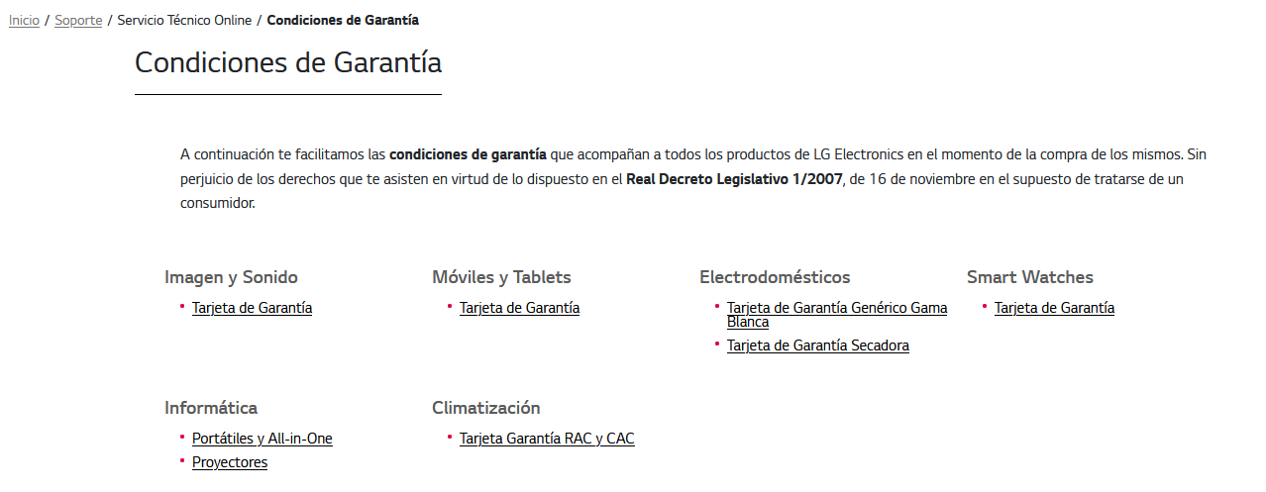

**To be:**

* Imagen y Sonido
  + TV, Audio/Video (doc. B2C_HE_TV, AV Warranty Card)
  + Proyectores (doc. B2C_PJ_HE Warranty Card)
* Móviles, Tablets y Smart Watches
  + Móviles y Tablets (*Mantener enlace actual*)
  + Smart Watches (*Mantener enlace actual*)
* Electrodomésticos
  + Tarjeta de Garantía (doc. B2C_HA_REF,WM,MWO,VCC Warranty Card)
* Informática
  + Portátiles (doc. B2C_PC Warranty Card)
  + Monitores (doc. B2C_MN Warranty Card)
* Climatización
  + Tarjeta de Garantía (doc. B2C_AC Warranty Card)
* Solar
  + Tarjeta de Garantía (doc. B2C_SOLAR Warranty Card)
* ~~B2B~~
  + ~~Display ID (doc. B2B_ID Warranty Card_v3a)~~
  + ~~Display LED (doc. B2B_LED Signage Warranty Card_v3a)~~